

RECONOCIMIENTO DEL TERRENO

INTEGRANTES

KAREN ELIANA GARCIA PEREZ
ELKIN DAVID SANCHEZ VELEZ
SANTIAGO ANDRÉS SANCHEZ CUJIA

Docentes:

DIANA PATRICIA MORENO PALACIO

DAVID ANDRÉS BEDOYA VÉLEZ(MONITOR)

Plano Grupo #26

Universidad de Antioquia
Facultad de Ingeniería
Escuela Ambiental
Ingeniería Civil

Medellín, Colombia
10 de septiembre de 2025

Tabla de contenido
1. INTRODUCCIÓN 3
2. OBJETIVOS 3
2.1. Objetivo General 3
2.2. Objetivos Específicos 3
3. MARCO TEÓRICO 4
3.1. Diseño geométrico de vías: 4
3.2. Curvas de nivel: 4
3.3. Reconocimiento del terreno: 4
3.4. Levantamiento Topográfico: 4
3.5. Corredor Vial: 4
3.6. Escorrentías y Afluentes: 4
3.7. Pendiente Critica y promedio de pendientes: 5
3.8. Consideraciones ambientales y constructivas: 5
4. METODOLOGÍA PARA EL RECONOCIMIENTO DEL TERRENO 5
4.1. Descripción y delimitación del área de estudio: 5
4.2. Procesamiento de datos y modelado del terreno (CAD y GIS): 5
5. DESCRIPCION Y DELIMITACION DEL AREA DE ESTUDIO 6
5.1. Procesamiento de Datos y Modelado del Terreno (CAD y GIS) 7
5.2. Determinación de Puntos de Control 10
5.3. Análisis y Clasificación de Pendientes 11
5.4. Procesamiento de Resultados 12
6. RESULTADOS DEL RECONOCIMIENTO DEL TERRENO 12
6.1. Clasificación de pendientes del corredor vial 12
6.2. Coordenadas y cotas de puntos obligatorios 12
6.3. Cotas extremas y rangos altimétricos 13
7. ANÁLISIS E INTERPRETACIÓN 13
7.1. Descripción de Localización y Entorno 13
7.2. Análisis de Propuestas y Terreno 13
7.3. Análisis de pendientes y control normativo 13
7.4 Síntesis comparativa 14
8. CONCLUSIONES 14
9. REFERENCIAS 15

- INTRODUCCIÓN
El presente informe recoge el proceso de reconocimiento del terreno para el proyecto de diseño geométrico de dos alternativas viales en el Valle de Aburrá (Plano Grupo 26). El trabajo se enmarca en la normativa del Manual de Diseño Geométrico de Carreteras – INVIAS, y constituye la primera fase del proyecto, orientada a caracterizar el área de estudio y establecer los insumos para el diseño preliminar de planta, perfil y sección transversal.

La delimitación del corredor vial de análisis, la construcción de un modelo digital de elevación (DEM) coherente, la extracción de la red de drenajes y la clasificación de pendientes son pasos fundamentales que permiten identificar restricciones y oportunidades del terreno. A partir de ellos se determinan coordenadas y cotas de los puntos obligatorios, así como la pendiente máxima, pendiente crítica y promedio de pendientes con eliminación de extremos.

Este informe no solo responde a las características mínimas exigidas por la asignatura, sino que también incluye secciones complementarias, como la lista de chequeo para el plano final, la justificación normativa de parámetros de diseño y consideraciones ambientales y constructivas. De esta manera, se busca entregar un documento técnicamente sólido, claro y verificable, que siente las bases para el diseño detallado y la comparación de alternativas en fases posteriores.

- OBJETIVOS
  - Objetivo General
Caracterizar topográfica e hidrológicamente el corredor vial de estudio y establecer criterios técnicos y normativos que permitan evaluar dos alternativas de trazo entre los puntos obligatorios, de acuerdo con los lineamientos del Manual de Diseño Geométrico de Carreteras de INVIAS.
  - Objetivos Específicos
- Depurar curvas de nivel y construir un DEM confiable.
- Extraer y depurar la red de drenajes.
- Generar un mapa de pendientes, reclasificarlas en rangos normativos y cuantificar su distribución porcentual.
- Determinar las coordenadas (X,Y) y las cotas (Z) de los puntos obligatorios mediante interpolación y lectura en autocad.
- Estimar pendiente máxima y crítica del corredor y el promedio de pendientes con eliminación de extremos.
- Elaborar una lista de chequeo con los elementos mínimos y recomendados para la presentación del plano final.
- Analizar el entorno ambiental y constructivo, identificando condicionantes del diseño geométrico.
- Generar recomendaciones técnicas preliminares para la continuación del diseño geométrico y estructural de la vía.

- MARCO TEÓRICO
  - Diseño geométrico de vías:
El diseño geométrico de vías tiene como propósito garantizar condiciones de seguridad, comodidad y eficiencia en la circulación vehicular, mediante la adecuada disposición en planta, perfil y sección transversal. De acuerdo con el Manual de Diseño Geométrico de Carreteras – INVIAS, los parámetros de diseño (pendiente máxima, radios mínimos, anchos de calzada, sobreanchos y peraltes) dependen de la clase funcional de la vía y de la velocidad de diseño (Vd). Estos parámetros son determinantes en la selección de alternativas y en la evaluación de la viabilidad técnica de un trazado en un terreno con fuertes condicionantes topográficas.

  - Curvas de nivel:
Las curvas de nivel son líneas que unen puntos de igual altitud sobre un plano topográfico. Constituyen la base para la representación gráfica del relieve y para la construcción de superficies interpoladas como los modelos digitales de elevación (DEM). Una depuración previa es esencial, pues errores en continuidad o valores atípicos pueden generar artefactos en la modelación, afectando el análisis de pendientes y drenajes.
  - Reconocimiento del terreno:
El reconocimiento del terreno permite identificar restricciones físicas y oportunidades para el trazado de una vía. En esta etapa se revisan aspectos como la morfología del terreno (pendientes dominantes, valles y divisorias), la presencia de cauces o talwegs, y los posibles puntos de cruce. La evaluación preliminar evita soluciones inviables y orienta el diseño hacia alternativas más eficientes en términos de movimiento de tierras, drenaje y estabilidad de taludes.
  - Levantamiento Topográfico:
El levantamiento topográfico constituye la fuente primaria de información planimétrica y altimétrica. A partir de curvas de nivel con equidistancia definida (en este caso, 2 m), se obtienen las coordenadas X, Y de puntos de control directamente en CAD. Cuando un punto no coincide con una curva, su cota Z se determina mediante interpolación lineal, garantizando precisión suficiente para la etapa de anteproyecto. El sistema de referencia usado, MAGNA-SIRGAS / Colombia Bogotá Zone (EPSG:3116), asegura consistencia con cartografía oficial.
  - Corredor Vial:
El corredor vial es la franja dentro de la cual se estudian las posibles alternativas de trazado. Según la metodología aplicada, se definió un ancho máximo de 500 m que incluye completamente las dos opciones preliminares y conecta los tres puntos obligatorios. Su análisis permite cuantificar pendientes, drenajes y características geomorfológicas únicamente sobre el espacio de interés, optimizando así el esfuerzo de modelación y garantizando resultados aplicables al diseño.
  - Escorrentías y Afluentes:
El comportamiento hidrológico superficial se analiza a partir del DEM corregido mediante herramientas de modelado hidrológico. Con ello se identifican las direcciones de flujo y las zonas de acumulación, generando una red de drenajes preliminar. El análisis de escorrentías superficiales se fundamenta en principios de hidrología aplicada, donde la morfología del terreno determina las direcciones de flujo y acumulación de agua (Chow, 1988).

Posteriormente, la depuración manual en CAD asegura que los cauces representados sean consistentes con la topografía real. Esta red es indispensable para prever la localización de obras de drenaje transversal (alcantarillas, pontones, puentes menores) y minimizar los impactos en el diseño geométrico.
  - Pendiente Critica y promedio de pendientes:
El análisis de pendientes constituye uno de los insumos más relevantes para el diseño geométrico. La pendiente crítica se define como el valor máximo admisible de inclinación longitudinal según la clase de vía y la velocidad de diseño establecida en el Manual INVIAS. Por encima de este valor, los tramos resultan técnicamente inviables o requieren medidas correctivas especiales.

El promedio de pendientes se calcula a partir del DEM del corredor y suele ajustarse mediante la eliminación de valores extremos (percentiles bajos y altos) para reflejar una condición representativa del terreno. Esta medida resume la inclinación dominante y permite estimar la dificultad global del trazado.
  - Consideraciones ambientales y constructivas:
El diseño vial no se limita a los aspectos geométricos; también debe contemplar los impactos sobre el medio natural y social. En el corredor en estudio, la presencia de cauces secundarios, laderas con alta pendiente y posibles zonas de erosión implica que el trazado deberá prever medidas de manejo ambiental, estabilización de taludes y disposición adecuada de materiales de corte y relleno. Estos factores, si bien no se desarrollan en detalle en esta etapa, constituyen un marco de referencia para la comparación de alternativas

- METODOLOGÍA PARA EL RECONOCIMIENTO DEL TERRENO
  - Descripción y delimitación del área de estudio:
El área de trabajo corresponde al Plano Grupo 26, localizado en la región del Valle de Aburrá (Antioquia, Colombia). La cartografía de base está compuesta por curvas de nivel con equidistancia de 2 m, lo que permite un detalle adecuado para la fase de anteproyecto.

Para centrar el análisis, se definió un corredor vial de hasta 500 m de ancho, que contiene en su interior las dos alternativas preliminares de trazado y conecta los tres puntos obligatorios establecidos por el proyecto. Dicho polígono delimita el espacio sobre el cual se desarrollaron las fases posteriores de modelado y análisis (ver Figura 1).

Procesamiento de datos y modelado del terreno (CAD y GIS):
- Depuración de curvas de nivel (AutoCAD): Se revisaron y editaron las curvas de nivel en AutoCAD, corrigiendo anomalías como picos o depresiones sin continuidad topográfica. La depuración asegura un relieve coherente, condición indispensable para generar un DEM fiel a la realidad.
- Generación del modelo digital de elevación – DEM (QGIS): Con las curvas depuradas se construyó un DEM en QGIS mediante interpolación raster. Posteriormente, se aplicó el algoritmo Fill Sinks (Wang & Liu, SAGA) para eliminar sumideros artificiales y garantizar la coherencia hidrológica del modelo (ver Figura 2). El sistema de referencia adoptado fue MAGNA-SIRGAS / Colombia Bogotá zone (EPSG:3116).
- Creación y depuración de la red de drenajes: A partir del DEM corregido se generó una capa de drenajes con herramientas de análisis hidrológico en QGIS (dirección y acumulación de flujo). El resultado inicial se exportó a CAD, donde se depuró manualmente, verificando su consistencia con las curvas de nivel y eliminando trazos sin continuidad (ver Figura 3). “Este procedimiento sigue la recomendación de la hidrología aplicada, que enfatiza la necesidad de garantizar continuidad y coherencia con la topografía (Chow, 1988).” La red obtenida constituye la base para prever obras de drenaje transversal.
- Recorte del DEM al corredor vial: El DEM completo se recortó con la máscara del corredor vial (ver Figura 4). Este paso optimiza el procesamiento y asegura que los análisis de pendiente y reclasificación se realicen exclusivamente sobre el área pertinente al diseño.

  - Determinación de puntos de control
Obtención de coordenadas (X, Y)
En AutoCAD se ubicaron los tres puntos obligatorios del proyecto. Sus coordenadas se extrajeron desde el panel de Propiedades, asegurando precisión en la localización planimétrica (ver Figura 5).

Cálculo de cotas (Z)
Dado que algunos puntos no coincidían con curvas de nivel, se utilizó interpolación lineal entre las curvas adyacentes. Mediante la semejanza de triángulos se calculó la diferencia de elevación (Δz) y se ajustó la cota final. Este procedimiento garantizó la consistencia altimétrica de los puntos obligatorios (ver Figuras 6 y 7).

  - Análisis y clasificación de pendientes
Generación del mapa de pendientes
Con el DEM recortado se calculó un raster de pendientes en %, empleando la herramienta Slope de QGIS. El resultado muestra la variación local de inclinaciones a lo largo del corredor vial.

Reclasificación en categorías
Los valores de pendiente se agruparon en rangos normativos: Plano, Ondulado, Montañoso y Escarpado. Además, se incluyó la categoría Error, que corresponde a valores superiores a la pendiente crítica admisible (iₐdm, INVIAS) o al valor máximo calculado manualmente.

Cálculo de áreas y porcentajes
El mapa reclasificado se convirtió a polígonos vectoriales, calculando sus áreas y porcentajes sobre el total del corredor. Los resultados se exportaron a Excel para su consolidación en tablas y gráficos.

  - Procesamiento de resultados adicionales
Pendiente máxima y pendiente crítica
Se determinó la pendiente máxima del corredor directamente del raster de pendientes.
La pendiente crítica (iₐdm) se fijó según la clase funcional y velocidad de diseño adoptada en la normativa INVIAS. Valores superiores se clasificaron como inviables.

Promedio de pendientes con eliminación de extremos
Se calculó el promedio de pendientes del corredor eliminando el 5% inferior y superior de valores (percentiles 5–95), además de la mediana como estadístico robusto. Esto permitió obtener una medida representativa de la inclinación global del área de estudio.

- DESCRIPCION Y DELIMITACION DEL AREA DE ESTUDIO
El área de estudio corresponde al plano topográfico "Grupo 26", ubicado en la región del Valle de Aburrá, Antioquia, Colombia. La zona se representada mediante curvas de nivel.

Para focalizar el análisis, se delimitó un corredor vial específico a partir del trazado de dos rutas preliminares. Ambas alternativas fueron diseñadas para cumplir con el requisito de conectar tres puntos de control obligatorios. Conforme a las especificaciones del proyecto, se estableció un corredor de análisis con un ancho máximo de 500 metros que encierra completamente ambas propuestas. Este polígono define el área final sobre la cual se desarrollaron el modelado del terreno y el análisis de pendientes detallados en este informe. (Ver figura 1).
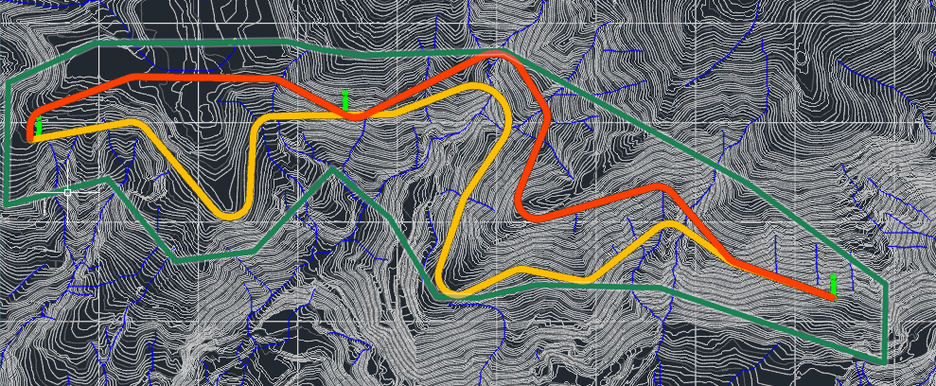
Figura 1. Delimitación del Corredor Vial de Estudio.
  - Procesamiento de Datos y Modelado del Terreno (CAD y GIS)
    - Depuración de Curvas de Nivel (AutoCAD)
La primera fase del procesamiento consistió en la depuración de los datos topográficos de entrada. Utilizando el software AutoCAD, se realizó una revisión y edición manual del archivo vectorial (DXF) que contenía las curvas de nivel.

El objetivo principal fue identificar y corregir anomalías en el trazado, tales como puntos con cotas erróneas que no seguían el patrón de elevación lógico del terreno. Estas inconsistencias generaban picos y depresiones abruptas e irreales en la topografía. La corrección de estos artefactos fue un paso fundamental para garantizar la coherencia y continuidad del relieve, asegurando así que el Modelo Digital de Elevación (DEM) generado en la etapa posterior representara fielmente las condiciones del terreno.
    - Generación del Modelo Digital de Elevación - DEM (QGIS)
Una vez depuradas las curvas de nivel, se procedió a generar el Modelo Digital de Elevación (DEM) dentro del entorno de QGIS. A partir de los datos vectoriales de las curvas y sus respectivas cotas, se interpoló una superficie continua en formato ráster que representa la topografía del área de estudio.

Para garantizar la integridad hidrológica del modelo y eliminar imperfecciones producto de la interpolación, se aplicó un proceso de corrección. Específicamente, se utilizó la herramienta "Fill Sinks (Wang & Liu)", disponible a través de los algoritmos de SAGA. Este proceso identifica y rellena las depresiones o sumideros (celdas sin una dirección de drenaje de salida), asegurando una superficie topográficamente coherente y preparada para los análisis posteriores de pendientes y escorrentías. El sistema de referencia de coordenadas utilizado para todo el proceso fue MAGNA-SIRGAS / Colombia Bogota zone (EPSG:3116) (Ver Figura 2).
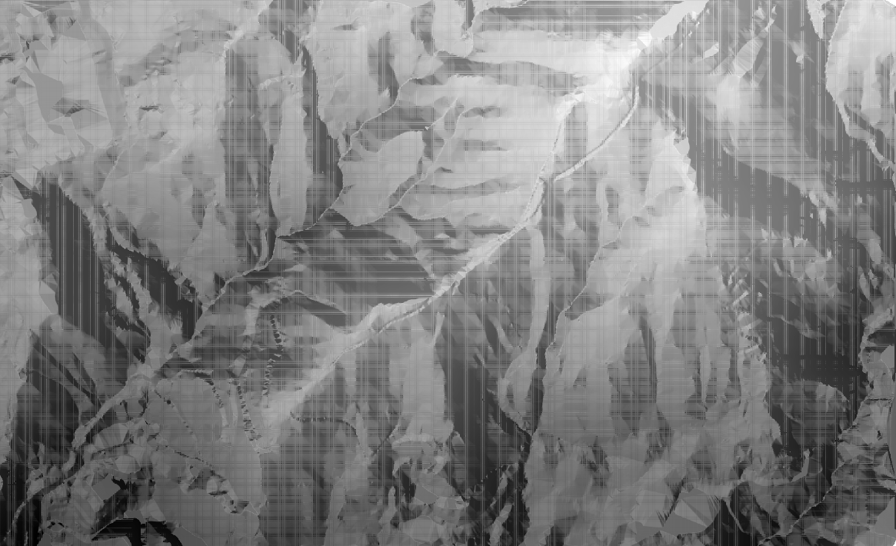
Figura 2. DEM
    - Creación y depuración de la red de drenajes (QGIS & AutoCAD)
A partir del Modelo Digital de Elevación (DEM) ya corregido y recortado, se
procedió a la extracción automática de la red de drenajes superficiales. Utilizando los algoritmos de análisis hidrológico-disponibles en QGIS, se generó una capa vectorial que representa las líneas de flujo preferencial del agua (escorrentías) (Figura 3) sobre el terreno.

Para asegurar la validez y coherencia de este resultado automatizado, la red de drenajes fue exportada a formato DXF y sometida a un riguroso proceso de depuración manual en AutoCAD. En esta etapa, se realizó una verificación visual comparando los cauces generados contra las curvas de nivel. Se corrigieron aquellos trazados que presentaban inconsistencias topográficas evidentes y se eliminaron segmentos que no mostraban una continuidad hidrológica clara. El resultado final es una capa de drenajes depurada, que sirve como un insumo crítico para el futuro diseño del alineamiento y la correcta ubicación de obras de drenaje como puentes y alcantarillas.
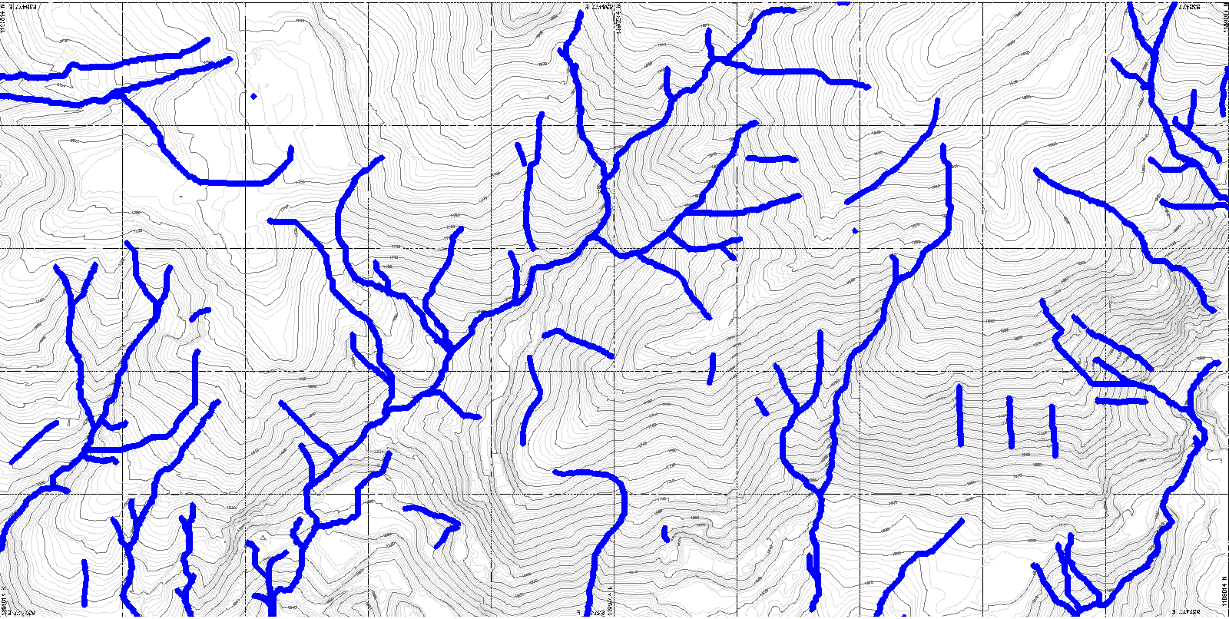
Figura 3. Drenajes
    - Recorte del DEM al Corredor Vial de Análisis (QGIS)
Una vez generado y corregido el DEM completo del área, el siguiente paso fue
aislar la zona de interés para el proyecto. Para ello, se empleó la herramienta de recorte de ráster por capa de máscara en QGIS.
Se utilizó el polígono del corredor vial (ver Figura 4), previamente definido, como el límite para la extracción de los datos del DEM. Este procedimiento es esencial para optimizar el procesamiento computacional en las etapas posteriores y, fundamentalmente, para asegurar que todos los análisis de pendiente y clasificación se realicen exclusivamente en el área pertinente para la evaluación de las alternativas viales. El resultado de esta operación fue un nuevo DEM, de menor extensión, que sirvió como base para las próximas fases del análisis.
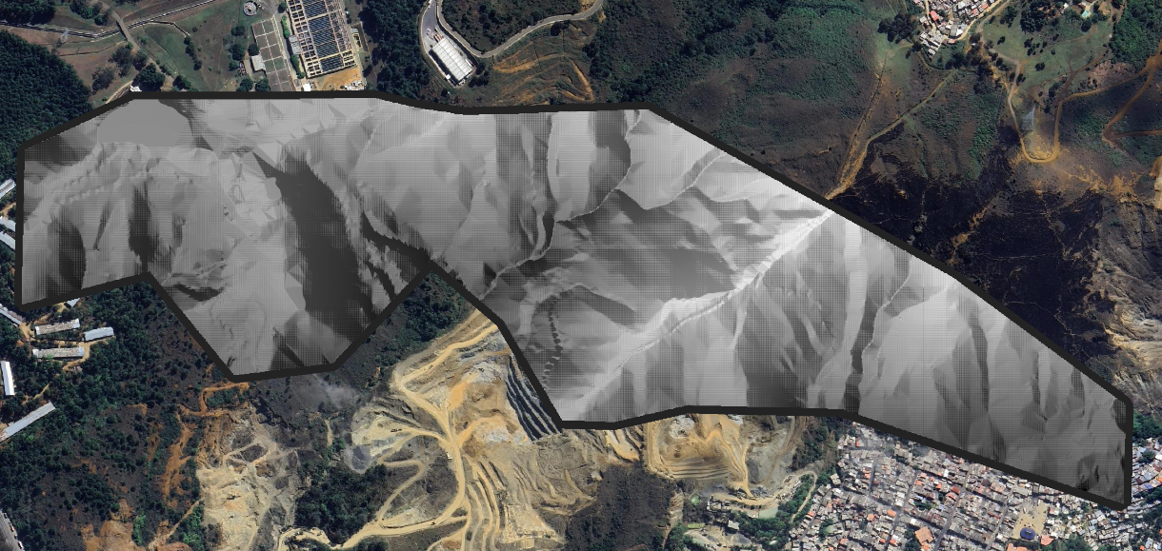
Figura 4. Corredor vial
  - Determinación de Puntos de Control
    - Obtención de Coordenadas (X, Y) de Puntos Obligatorios (AutoCAD)
La determinación de las coordenadas planas (X, Y) de los tres puntos de control
obligatorios se realizó directamente en el entorno de AutoCAD.
Para cada punto, se utilizó un objeto geométrico para marcar su ubicación exacta en el plano. Al seleccionar dicho objeto, se consultó el panel de Propiedades para extraer de forma precisa sus coordenadas geométricas. Los valores correspondientes a las abscisas (Centro X) y ordenadas (Centro Y) fueron registrados directamente desde este panel.
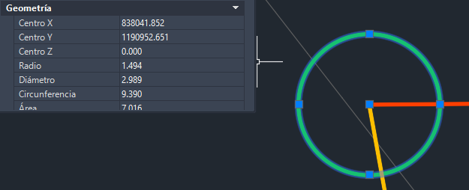
Figura 5. Coordenadas Puntos

    - Cálculo de Cota (Z) (Análisis Manual y AutoCAD)
Dado que algunos de los puntos de control obligatorios no se ubican directamente
sobre una curva de nivel existente, fue necesario interpolar su cota (elevación Z) para determinar su posición vertical exacta. Este cálculo se realizó mediante un método de interpolación lineal basado en el principio de semejanza de triángulos.
El procedimiento se llevó a cabo de la siguiente manera para cada punto:
- Identificación de Curvas Adyacentes: Se identificaron las dos curvas de nivel, una de cota superior y otra de cota inferior, que encierran al punto de control. En este proyecto, la equidistancia entre curvas de nivel principales es de 2 metros.
- Medición de Distancias (AutoCAD): Utilizando las herramientas de acotación de AutoCAD, se midió la distancia perpendicular (la más corta) desde el punto hasta la curva de nivel inferior, así como la distancia perpendicular total entre las dos curvas de nivel adyacentes.
- Cálculo de Elevación (Análisis Manual): Aplicando la relación de triángulos semejantes, se calculó la diferencia de elevación (Δz) entre la curva de nivel de referencia y el punto. La cota final del punto se obtuvo sumando esta diferencia de elevación calculada (Δz) a la cota de la curva de nivel inferior y/o superior (Cota_Punto = Cota_Referencia +/- Δz)
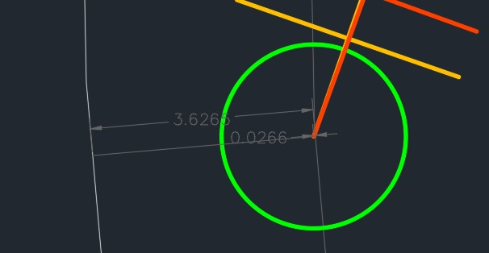
Figura 6. Acotar puntos
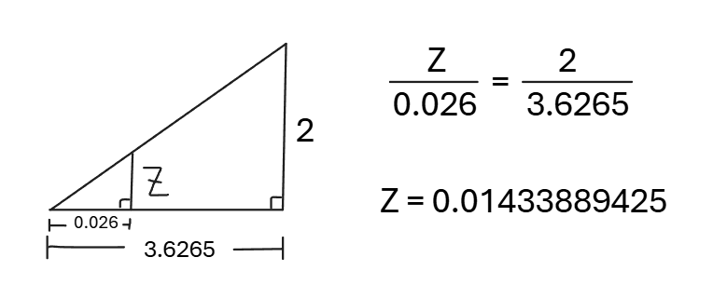
Figura 7. Cálculo de cotas de los puntos
  - Análisis y Clasificación de Pendientes
    - Generación del Mapa de Pendientes en Porcentaje (QGIS)
Con el Modelo Digital de Elevación (DEM) del corredor vial como insumo
principal, se procedió a realizar el análisis de pendientes utilizando la herramienta de análisis de terreno "Pendiente" (Slope) integrada en QGIS.
Este algoritmo calcula, para cada celda (píxel) del DEM, la máxima tasa de cambio de elevación con respecto a sus celdas vecinas. Como parámetro de salida, se especificó que los valores de la pendiente se expresaran en porcentaje, ya que esta unidad es el estándar en el diseño geométrico de vías y facilita la interpretación directa de la inclinación para la clasificación posterior.
    - Cálculo Manual de Pendiente Máxima como Criterio de Control
Para validar los resultados del modelo automático y establecer un umbral realista para la detección de errores, se realizó un cálculo manual de la pendiente en las zonas más críticas identificadas en el DEM. Este procedimiento se llevó a cabo de la siguiente manera:
- Medición de la Distancia Horizontal: Utilizando la herramienta "Medir línea" de QGIS, se trazó un segmento perpendicular a las curvas de nivel en la zona de máxima inclinación. Para el tramo analizado en la imagen de ejemplo (Figura 8. Calculo Pendiente), se obtuvo una distancia horizontal de 14.359 metros.
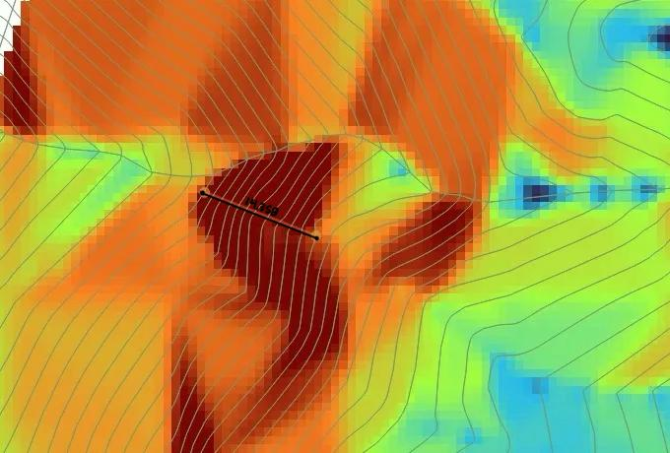
Figura 8. Calculo Pendiente
- Cálculo de la Distancia Vertical: Se contaron las curvas de nivel intermedias que cruzaban el segmento trazado, resultando en un total de 11 curvas. Considerando que la equidistancia del modelo es de 2 metros por cada curva, la diferencia de altitud o distancia vertical es de 22 metros (11 curvas x 2 m).
- Aplicación de la Fórmula de Pendiente: Con ambos valores, se aplicó la fórmula estándar para calcular la pendiente en porcentaje:
Pendiente (%) = (Distancia Vertical / Distancia Horizontal) x 100
Sustituyendo los valores del ejemplo:
Pendiente (%) = (22 m / 14.359 m) x 100 = 153.214%
Este valor de 153.214% representa la pendiente máxima en el punto de control y sirvió como referencia fundamental para el siguiente paso del análisis.
    - Reclasificación del Mapa de Pendientes (QGIS)
El mapa de pendientes en formato continuo, aunque preciso, no es práctico para la
cuantificación de áreas por tipo de terreno. Por ello, el siguiente paso fue simplificar esta información mediante un proceso de reclasificación, utilizando la herramienta "Reclasificar por tabla" de QGIS.
Este proceso consistió en agrupar los valores de pendiente (en porcentaje) en rangos discretos, asignando a cada rango una categoría de terreno específica. Las categorías definidas para el análisis, basadas en clasificaciones geotécnicas estándar, fueron: Plano, Ondulado, Montañoso y Escarpado.
Adicionalmente, se estableció una categoría de "Error" para identificar pendientes consideradas anómalas o inviables. El umbral para esta categoría se definió a partir del valor de la pendiente máxima calculado manualmente en la fase anterior del procedimiento, clasificando como error cualquier valor que superara dicho límite.
  - Procesamiento de Resultados
    - Cálculo de Áreas por Categoría de Pendiente (QGIS)
Para cuantificar la superficie que ocupa cada categoría de pendiente, se transformó
el mapa ráster reclasificado a un formato vectorial, generando una capa de polígonos mediante la herramienta de poligonización (Raster to Vector). A cada polígono resultante en la nueva capa se le asoció automáticamente su categoría de pendiente (Plano, Ondulado, etc.) y se calculó su área geométrica en metros cuadrados utilizando las funciones de la tabla de atributos de QGIS.
    - Cálculo de Porcentajes (Microsoft Excel)
La tabla de atributos generada en QGIS, con los datos de área para cada polígono,
fue exportada para su procesamiento final en Microsoft Excel. En la hoja de cálculo, se agruparon los datos para sumar las áreas de todos los polígonos pertenecientes a una misma categoría. Finalmente, se calculó el área total del corredor y se determinó la contribución porcentual de cada categoría con respecto a este total, consolidando así los resultados en una.

- RESULTADOS DEL RECONOCIMIENTO DEL TERRENO
  - Clasificación de pendientes del corredor vial
A partir del análisis del DEM recortado, se obtuvo la distribución porcentual de
pendientes dentro del corredor de 500 m. La reclasificación permitió identificar el predominio de terreno montañoso, seguido de ondulado y escarpado, con un porcentaje
Etiquetas de fila | Suma de Area_m
Error | 0.03%
Escarpado | 14.87%
Montañoso | 67.18%
Ondulado | 15.16%
Plano | 2.75%
Total general | 100.00%
reducido de áreas planas.

Tabla 1. Clasificación de Pendientes
Estos valores indican que el área de estudio se desarrolla principalmente en laderas montañosas, lo que anticipa condicionantes importantes en términos de radios mínimos y pendientes longitudinales admisibles.

  - Coordenadas y cotas de puntos obligatorios
Mediante lectura directa en AutoCAD y posterior interpolación lineal, se definieron las coordenadas planas y altitudes de los tres puntos obligatorios del proyecto
Punto | X | Y | Cota
1 | 838041.852 | 1190952.65 | 1710.0664
2 | 838092.197 | 1190318.42 | 1740
3 | 837723.495 | 1189335.31 | 1679.985

Tabla 2. Coordenadas y cotas puntos obligatorios

  - Cotas extremas y rangos altimétricos
- Cota mínima (m): 1534
- Cota máxima (m):1964
- Rango altimétrico (m):430

- ANÁLISIS E INTERPRETACIÓN
  - Descripción de Localización y Entorno
El corredor vial se encuentra en una zona de ladera del Valle de Aburrá, con un rango altimétrico de 430 m (entre 1534 y 1964 m). La clasificación de pendientes evidencia que el 67 % del área es montañosa y un 14.87 % escarpada, lo cual confirma la complejidad topográfica. Estas condiciones restringen los radios mínimos y obligan a considerar soluciones geométricas adaptadas al relieve.

La presencia de cauces secundarios obliga a prever múltiples cruces de drenaje transversal, aunque la delimitación del corredor permitió evitar talwegs principales. Esta decisión minimiza la necesidad de estructuras mayores y reduce riesgos asociados a avenidas torrenciales. Desde el punto de vista ambiental, la intervención de laderas con alta pendiente puede incrementar procesos erosivos, por lo que se requerirá un manejo especial de taludes y revegetalización.
  - Análisis de Propuestas y Terreno
- Opción Vía 1 (trazo rojo): La primera alternativa se desarrolla en cotas más altas, siguiendo las divisorias del relieve. Esta estrategia reduce el número de cruces de cauce y facilita la continuidad longitudinal, lo que tiende a disminuir la cantidad de alcantarillas necesarias. Sin embargo, la proximidad a las divisorias puede generar la necesidad de terraplenes significativos en concavidades y mayor exposición a cortes en roca, incrementando los volúmenes de movimiento de tierras.
- Opción Vía 2 (trazo amarillo): La segunda alternativa desciende hacia zonas de valle intermedio, lo que permite obtener radios más suaves y pendientes longitudinales más controladas. Como contrapartida, esta solución aumenta el número de cruces de cauces, lo que implica un mayor requerimiento de alcantarillas y obras de drenaje transversal. Además, el tránsito por laderas bajas eleva la vulnerabilidad frente a avenidas súbitas y procesos de erosión asociados a las escorrentías.
  - Análisis de pendientes y control normativo
La pendiente máxima calculada (153.222 % ≈ 57.5°) excede ampliamente
cualquier valor admisible en el Manual INVIAS, lo que indica que corresponde a celdas muy locales o artefactos del DEM. En términos prácticos, estas pendientes se reclasifican como “Error” y se excluyen de la interpretación global.
El terreno se caracteriza principalmente por pendientes entre 15 y 40 %, rango que coincide con la categoría montañosa. Para fines de diseño, será necesario contrastar la pendiente crítica (iₐdm) según la clase funcional y Vd de la vía (por definir), asegurando que los tramos de alineamiento no superen los valores establecidos por la normativa. El promedio de pendientes con eliminación de extremos y la mediana son parámetros que permitirán tener una medida representativa más confiable del comportamiento del corredor.

  - Síntesis comparativa
- Longitud: pendiente de confirmar, pero la alternativa 2 suele ser más larga en planta.
- Pendientes críticas: la alternativa 1 puede superar más fácilmente los valores admisibles de INVIAS; la 2 presenta mayor control.
- Drenaje: la alternativa 1 requiere menos obras transversales; la 2, más alcantarillas.
- Movimientos de tierra: la alternativa 1 puede demandar cortes profundos; la 2 reparte mejor, pero con mayores intervenciones hidráulicas.
- Ambiental: la alternativa 1 impacta menos los cauces; la 2 incrementa la interacción con las escorrentías.

- CONCLUSIONES
    - El área de estudio presenta un rango altimétrico de 430 m (1534–1964 m), lo que confirma su carácter montañoso y la necesidad de criterios geométricos flexibles para la definición del trazado.
    - La clasificación de pendientes muestra predominio de terreno montañoso (67.18 %) y escarpado (14.87 %), lo cual implica restricciones en radios mínimos y pendientes longitudinales de acuerdo con la normativa INVIAS.
    - La pendiente máxima del corredor (153.222 %) excede ampliamente los límites admisibles; corresponde a valores puntuales o artefactos del DEM y debe reclasificarse como Error. Para fines de diseño, se recomienda trabajar con valores representativos como el promedio con eliminación de extremos y la mediana.
    - La Alternativa 1 (trazo rojo) aprovecha cotas altas y reduce cruces de cauce, pero puede requerir cortes profundos y terraplenes significativos.
    - La Alternativa 2 (trazo amarillo) desarrolla radios más suaves y pendientes controladas, aunque incrementa la necesidad de obras de drenaje transversal y la exposición a procesos erosivos.
    - El corredor analizado evita talwegs principales y concentra la intervención en laderas, lo que reduce la necesidad de puentes mayores, pero implica prever medidas de estabilización de taludes.

- REFERENCIAS
    - INVIAS. (2008). Manual de Diseño Geométrico de Carreteras. Instituto Nacional de Vías, República de Colombia. Recuperado de https://www.invias.gov.co/index.php/archivo-y-documentos/proyectos-de-norma/11313-manual-de-diseno-geometrico-de-carreteras-2008
    - INVIAS. (2014). Manual de Drenaje para Carreteras. Instituto Nacional de Vías, República de Colombia.
    - QGIS Development Team. (2023). QGIS Geographic Information System. Open Source Geospatial Foundation Project. Recuperado de https://qgis.org
    - Chow, V. T. (1988). Applied Hydrology. New York: McGraw-Hill.
    - Burrough, P. A., & McDonnell, R. A. (1998). Principles of Geographical Information Systems. Oxford University Press.
    - Universidad de Antioquia. (2023). Material de apoyo – Diseño Geométrico de Vías. Escuela Ambiental, Facultad de Ingeniería. (Recurso académico interno).

